« JOUR 1 MATIN:

QUESTIONNAIRE QUALIOPI PUIS PRÉSENTATION ET TOUR DE TABLE (20 MIN)
INITIATION AU DESIGN (10 MIN)

méthodologie de travail :
- faire un plan papier
- créer une slide par grande idée
- rajouter slides idées secondaires
- simuler la présentation et rajouter des notes

REVISION DES PRE-ACQUIS
Les différents types de diapositive
Utiliser / modifier les différents contenus dans PowerPoint

LE THEME
Les jeux de couleurs et de police
Application d’un thème
Enregistrement du thème actif
Enregistrez toutes les modifications que vous apportez aux couleurs, polices et effets en tant que thème (fichier .thmx). Vous pourrez ainsi appliquer ce nouveau thème à vos autres présentations.
- Sous l’onglet Affichage, sélectionnez Masque des diapositives. Ensuite, sous Masque des diapositives, sélectionnez Thèmes.
- Cliquez sur Enregistrer le thème actif.
- Dans la zone Nom de fichier, entrez un nom approprié pour le thème, puis cliquez sur Enregistrer.
Remarque : Le thème modifié est enregistré en tant que fichier .thmx dans le dossier Thèmes de document, sur votre lecteur local, et est automatiquement ajouté à la liste de thèmes personnalisés dans le groupe Thèmes, sous l’onglet Création.
vous pouvez définir un thème ou modèle de conception par défaut en le sélectionnant, puis en cliquant avec le clic droit sur la vignette du modèle, puis en sélectionnant définir comme thème par défaut. Il devrait se trouver ainsi en première position parmi la liste des thèmes.
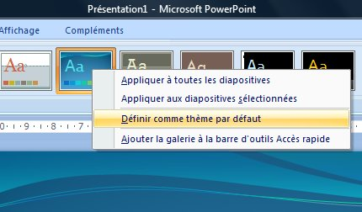

JOUR 1 APRÈS-MIDI:

- LES TRANSITIONS
- Création d’une transition
- Les options des transitions
- Le déclenchement d’une transition (manuel, automatique)

15H LES ANIMATIONS

Les différents types d’animations (apparition, emphase, disparition, trajectoire)

Ajouter / modifier une animation

Les options d’effets d’une animation

Ajout d’animations sur un même objet

L’organisation des animations

JOUR 2 MATIN:
LES DIAPOSITIVES
La réutilisation des diapositives
- Ouvrez la présentation à laquelle vous souhaitez ajouter une diapositive.
- Dans le volet des miniatures de diapositives à gauche, cliquez à l’endroit où vous voulez ajouter une diapositive.
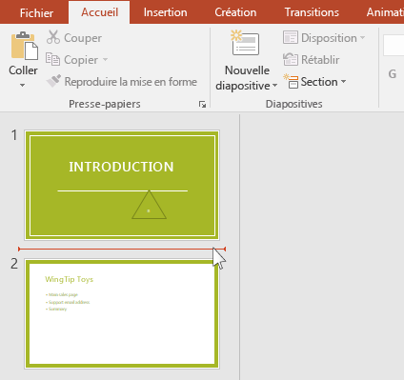
- Dans l’onglet Accueil du ruban, dans le groupe diapositives , cliquez sur la flèche sous Nouvelle diapositive, puis sélectionnez réutiliser les diapositives.
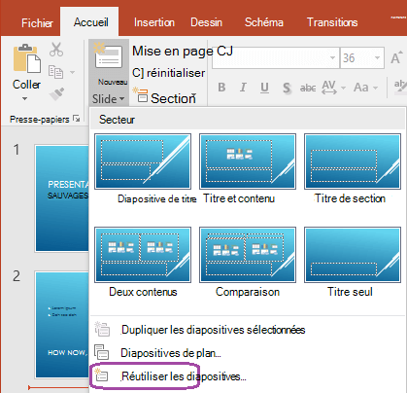
- Dans le volet réutiliser les diapositives , cliquez sur ouvrir un fichier PowerPoint.
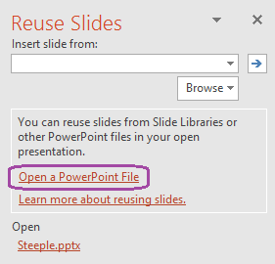
- Dans la boîte de dialogue Parcourir , recherchez et sélectionnez le fichier de présentation qui contient la diapositive souhaitée, puis cliquez sur ouvrir.
- Si vous voulez que la diapositive que vous ajoutez à la présentation de destination conserve la mise en forme de la présentation d’origine, activez la case à cocher conserver la mise en forme source avant d’ajouter la diapositive à la présentation de destination. (Si cette case n’est pas cochée, les diapositives copiées héritent du style de la diapositive après laquelle elles sont insérées.) Dans le volet réutiliser les diapositives , effectuez l’une des opérations suivantes :
  - Pour ajouter une seule diapositive, cliquez sur la diapositive.
  - Pour ajouter toutes les diapositives, cliquez avec le bouton droit sur n’importe quelle diapositive, puis sélectionnez insérer toutes les diapositives.
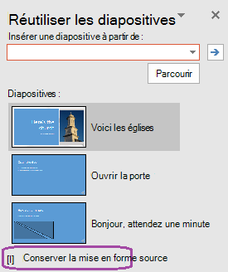

LES LIENS HYPERTEXTE
Dans la présentation
Avec un autre fichier Powerpoint
Avec d’autres fichiers
LE MASQUE DES DIAPOSITIVES
Créer des animations sur le masque
La taille des diapositives
Création d’un masque / définir un masque par défaut
JOUR 2 APRÈS-MIDI:
LES INSERTIONS D’OBJETS SPECIFIQUES
Vidéo & audio
Insertion de tableaux / graphiques déjà crées sous Excel, avec ou sans mise à jour
Lier une section de données dans Excel à PowerPoint
- Dans Excel, ouvrez le classeur enregistré avec les données que vous voulez insérer et vers lesquelles vous voulez créer un lien.
- Faites glisser la zone de données vers laquelle vous souhaitez créer un lien dans PowerPoint, puis sous l’onglet Accueil , cliquez ou appuyez sur copier.
- Dans PowerPoint, cliquez sur la diapositive dans laquelle vous voulez coller les données copiées de la feuille de calcul.
- Sous l’onglet Accueil, cliquez sur la flèche sous Coller, puis sur Collage spécial.
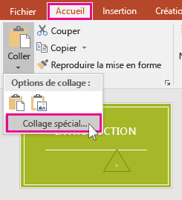
- Dans la zone Collage spécial, cliquez sur Coller avec liaison, puis sous En tant que, sélectionnez Objet Feuille de calcul Microsoft Excel.
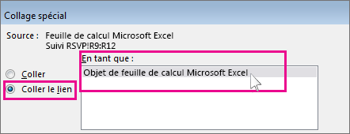

Création d’un album photo
Travailler sur les images (compression
Compresser des images individuelles
Si vous n’avez pas besoin de chaque pixel unique dans une image pour obtenir une version acceptable de celle-ci, vous pouvez compresser les images pour réduire la taille du fichier.
- Ouvrez votre fichier dans votre application Microsoft Office, puis sélectionnez les images que vous souhaitez compresser.
- Sous Outils Image, dans l’onglet Format, dans le groupe Ajuster, cliquez sur Compresser les images.
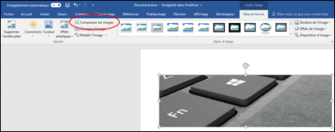
Si l’onglet Outils Image - Format n’est pas visible, vérifiez que vous avez sélectionné une image. Si nécessaire, double-cliquez sur l’image pour la sélectionner et ouvrir l’onglet Format.
En outre, selon la taille de votre écran, seules les icônes du groupe Ajuster sont peut-être visibles. Le bouton Compresser les images apparaît sans étiquette.
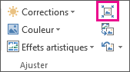
- Pour compresser les images sélectionnées uniquement, et non toutes les images du document, cochez la case Appliquer à l’image sélectionnée uniquement.
La désactivation de la case à cocher Appliquer à l’image sélectionnée uniquement remplace toute modification antérieure apportée à d’autres images dans ce document.
- Sous Résolution, sélectionnez la résolution de votre choix, puis cliquez sur OK.
Remarques :
  - La résolution d’image par défaut dans Office est 220 ppp. Vous pouvez modifier la résolution par défaut de l’image ou laDésactiver.
  - Les modifications de compression ne prennent effet que lorsque vous fermez cette boîte de dialogue. Si vous n’êtes pas satisfait du résultat, vous pouvez annuler les modifications.
  - La compression d’une image peut en modifier l’apparence en raison de la perte de précision. C’est pourquoi vous devez compresser l’image et enregistrer le fichier avant d’appliquer un effet artistique.
Bonus : https://support.microsoft.com/fr-fr/office/r%C3%A9duire-la-taille-de-fichier-d-une-image-dans-microsoft-office-8db7211c-d958-457c-babd-194109eb9535
, supprimer l’arrière-plan
- Sélectionnez l’image dont vous voulez supprimer l’arrière-plan.
- Sélectionnez format de l’image > Supprimer l’arrière-plan ou mettre en forme > Supprimer l’arrière-plan.
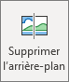
- Si l’option Supprimer l’arrière-plan n’apparaît pas, vérifiez que vous avez sélectionné une image. Vous devrez peut-être double-cliquer sur l’image pour la sélectionner et ouvrir l’onglet Format.
- La zone d’arrière-plan par défaut, qui sera supprimée, est en magenta. Le premier plan, lui, conserve sa couleur naturelle.
- Si la zone par défaut n’est pas correcte, accédez à Suppression d’arrière-plan > outils image , puis effectuez l’une des opérations suivantes ou les deux :
  - Si les parties de l’image que vous souhaitez conserver sont magenta (marqué pour suppression), sélectionnez marquer les zones à conserver , puis utilisez l’outil de création de formulaire libre crayon pour marquer les zones de l’image que vous voulez conserver.
  - Pour supprimer d’autres parties de l’image, sélectionnez marquer les zones à supprimer et utilisez le crayon dessin pour marquer ces zones.
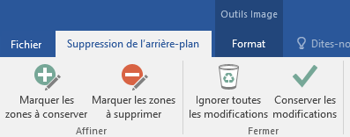
- Lorsque vous avez terminé, sélectionnez conserver les modifications ou Ignorer toutes les modifications.
- Pour enregistrer l’image dans un fichier distinct pour une utilisation ultérieure, cliquez avec le bouton droit sur l’image, puis sélectionnez enregistrer en tant qu’image.
- Vous pouvez appliquer un effet artistique ou Ajouter des effets d’image à l’image restante après avoir supprimé l’arrière-plan.

, effets…)
LE MODE DIAPORAMA
Configuration d’un diaporama
Création d’un diaporama personnalisé
Diaporamas personnalisés simples
Utilisez un diaporama personnalisé simple pour présenter un sous-ensemble de diapositives dans un fichier de présentation. Par exemple, si votre présentation contient un total de cinq diapositives, un diaporama personnalisé nommé « site 1 » pourrait contenir uniquement les diapositives 1, 3 et 5. Un deuxième affichage personnalisé nommé « site 2 » peut inclure les diapositives 1, 2, 4 et 5. Lorsque vous créez un diaporama personnalisé à partir d’une présentation, vous pouvez toujours exécuter toute la présentation dans son ordre séquentiel d’origine.
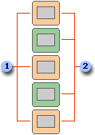
1 Diapositives pour Site 1
2 Diapositives pour Site 2
Diaporamas personnalisés avec liens hypertexte
Utilisez un diaporama personnalisé avec liens hypertexte pour organiser le contenu d’une présentation. Par exemple, si vous créez un diaporama personnalisé principal présentant la nouvelle organisation générale de votre société, vous pouvez ensuite créer un diaporama personnalisé représentant chaque service de l’organisation, puis créer des liens vers ces diaporamas à partir du diaporama principal.
Vous pouvez également utiliser un diaporama personnalisé avec liens hypertexte pour créer une diapositive de table des matières permettant de parcourir les différentes sections du diaporama. Vous pouvez ainsi sélectionner à tout moment les sections à montrer à votre auditoire.
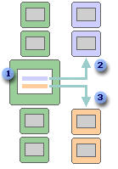
1 Diapositive avec liens hypertexte
2 Diaporama personnalisé pour le service A
3 Diaporama personnalisé pour le service B
Créer un diaporama personnalisé et le présenter
Créer un diaporama personnalisé simple
- Accédez au diaporama > diaporama personnalisé, puis sélectionnez diaporamas personnalisés.
- Dans la boîte de dialogue diaporamas personnalisés , sélectionnez nouveau.
Conseil : Pour obtenir un aperçu d’un diaporama personnalisé, cliquez sur son nom dans la boîte de dialogue Diaporamas personnalisés, puis cliquez sur Afficher.
- Sous diapositives de la présentation, sélectionnez les diapositives que vous souhaitez inclure dans le diaporama personnalisé, puis sélectionnez Ajouter.
- Pour modifier l’ordre d’affichage des diapositives, sous diapositives du diaporama personnalisé, sélectionnez une diapositive, puis cliquez sur l’une des flèches pour déplacer la diapositive vers le haut ou le bas dans la liste.
- Tapez un nom dans la zone Nom du diaporama, puis cliquez sur OK.
Créer un diaporama personnalisé avec liens hypertexte
- Accédez au diaporama > diaporama personnalisé, puis sélectionnez diaporamas personnalisés.
- Dans la boîte de dialogue diaporamas personnalisés , sélectionnez nouveau.
- Sous Diapositives de la présentation, cliquez sur les diapositives que vous souhaitez inclure dans le diaporama personnalisé principal, puis cliquez sur Ajouter.
Conseil : Pour modifier l’ordre d’affichage des diapositives, sous diapositives du diaporama personnalisé, sélectionnez une diapositive, puis cliquez sur l’une des flèches pour déplacer la diapositive vers le haut ou le bas dans la liste.
- Tapez un nom dans la zone Nom du diaporama, puis cliquez sur OK.
- Pour créer un lien hypertexte vers un diaporama de support dans votre présentation, sélectionnez le texte ou l’objet que vous voulez utiliser comme lien.
- Accédez à insérer > lien hypertexte.
- Dans la boîte de dialogue Insérer un lien, sous Lier à, cliquez sur Emplacement dans ce document.
- Effectuez l’une des opérations suivantes :
  - Pour créer un lien vers un diaporama personnalisé, dans la liste Sélectionner un emplacement dans ce document, sélectionnez le diaporama personnalisé dans lequel vous souhaitez vous rendre, puis activez la case à cocher Afficher et revenir.
  - Pour créer un lien vers un emplacement dans la présentation active, dans la liste Sélectionner un emplacement dans ce document, sélectionnez la diapositive dans laquelle vous souhaitez vous rendre.
Démarrer un diaporama personnalisé à partir de PowerPoint
- Sous l’onglet Diaporama, dans le groupe Configuration, cliquez sur Configurer le diaporama.
- Dans la boîte de dialogue Paramètres du diaporama, sous Diapositives, cliquez sur Diaporama personnalisé, puis sur celui que vous désirez.
- Cliquez sur OK.
- Sous l’onglet Diaporama, dans le groupe Démarrage du diaporama, cliquez sur Diaporama personnalisé, puis sur Diaporamas personnalisés.
- Dans la liste Diaporamas personnalisés, sélectionnez un diaporama, puis cliquez sur Afficher.

LE MODE COMMENTAIRE / PRESENTATEUR
Les outils pour présenter un diaporama
Impressions (3 diapos)

Ressources :
Pexels, pixabay, nounproject, freesvg, showeet (templates)

